|  |  |  |
| --- | --- | --- |
| [www.faa.dz](http://www.faa.dz/) | **FEDERATION ALGERIENNE D’ATHLETISME LIGUE D’ATHLETISME DE BEJAIA**  **Tel (fax) : 034 12.54 .61** | C:\Users\NIS\Desktop\28313794_1983650944983120_1170570395_n.jpg  [www.lab-dz.com](http://www.lab-dz.com/) |

# LE KIDS’ ATHLETICS

Une Compétition par équipe pour les écoles

**Article 01 : Organisation**

**La Ligue d'Athlétisme de la wilaya de Béjaia** et **l’Assemblée Populaire Communale d’Akbou** organisent sous l'égide de la Fédération Algérienne d'Athlétisme la compétition intitulée : **« 1er TOUR de Kids’ Athletics** **Inter-Ecoles** ».

**Article 02 : Participation et catégorie d’âge**

La compétition est ouverte aux clubs affiliés à la LAB au titre de la saison sportive 2024/2025

|  |  |  |
| --- | --- | --- |
| **Réf.** | **Catégorie** | **Années de Naissance** |
| **01** | **Ecole Filles** | **2014 / 2015 / 2016** |
| **02** | **Ecole Garçons** | **2014 / 2015 / 2016** |

**Article 03 : Epreuves retenues**

|  |  |  |  |
| --- | --- | --- | --- |
| **Réf.** | **Disciplines** | **Epreuves** | **Description** |
| **01** | **Sprint/haies**  **Haies** | **Relais Vitesse/Haies en navette** | **courses de relais de sprint et de haies** |
| **02** | **Relais « Circuit » Formule 1** | **courses de relais combinant les courses de sprint, de haies et de slalom** |
| **03** | **Sauts** | **Sauts de grenouille** | **Saut pieds joint vers l’avant à partir d'une position en squat** |
| **04** | **Sauts en croix** | **sauts pieds joints en croix avec changements de direction** |
| **05** | **Saut à la Perche** | **saut en longueur à l'aide d'une perche** |
| **06** | **Lancers** | **Lancer Médecine Ball en avant** | **Lancer des deux bras un médecine-**  **ball à partir de la position à genoux** |
| **07** | **Lancer du Javelot « Vortex»** | **lancer de distance, d'un bras avec un javelot KIDS « Vortex)** |
| **08** | **Lancer Médecine Ball en arrière** | **lancer arrière debout, par-dessus la tête avec un médecine-ball** |
| **09** | **Endurance** | **Course d’endurance 8’** | **course libre de 8 minutes sur un parcours de 100 m** |

**Article 04 : Caractéristiques des épreuves : Voir en annexe**

**Article 05 : Engagement**

* L'engagement est limité à **huit (08) athlètes** maximums par équipe en filles et en garçons.
* Chaque club a droit à deux (02) remplaçants en fille et en garçons. Le remplacement peut être effectué librement durant les rotations entre les différents ateliers du Kids’ Athletics.

**Article 06 : Mode de qualification**

* La première journée Kids’ Athletics –inter écoles- est ouverte aux clubs affiliés à la LAB au titre de la saison sportive 2024/2025.
* Les 10 Premières équipes classées en Filles et en Garçons du 1er tour seront qualifiées pour la phase finale de Kids’ Athletics –inter écoles-

**Article 07 : Cotation et Classement**

* Le système de classement de Kids’ Athlétics IAAF est très simple et peut se faire sans outil informatique et sans grandes connaissances en règlements athlétiques. Un seul assistant peut tenir le tableau des résultats pour une compétition à 10 équipes. La simplicité des résultats permet leur annonce deux minutes après la fin de la dernière épreuve.
* Il n’y a pas d’utilisation de tables de cotations.
* Pour résumer, ce système est basé sur les principes suivants :
* Le score maximum dépend du nombre d'équipes présentes dans chaque groupe d'âge. Par exemple, avec 10 équipes le meilleur marque 10 points, le second 9 points, le troisième 8 points et ainsi de suite jusqu'à la dernière équipe qui marque 1 point.
* Immédiatement après la fin d'une des disciplines, le résultat est transmis puis reporté sur le tableau d’affichage.
* Lorsque deux équipes ou plus ont le même score, elles marquent toutes le score qui correspond à leur place. L'équipe suivante est enregistrée à la place qui suit les équipes à égalité.
* Le vainqueur de l'épreuve est l'équipe qui atteint le meilleur score à la fin de toutes les disciplines.
* **Ex-æquo** : En cas d’égalité de points, il sera tenu compte de la performance de l’atelier endurance pour différencier les équipes, et en cas encore d’égalité de points, il sera tenu compte de la performance de l’atelier relais Sprint / haies qui sera déterminante.

**Article 8 : Prix et Récompenses :**

* Pour le 1er tour de Kids’ Athletics –inter écoles- :

-Un **diplôme** d’honneur de participation et d’encouragement à tous les athlètes participants à la compétition.

* Pour la finale de la compétition Kids’ Athletics –inter écoles- :

-Des **Coupes** et des **prix en nature** seront remis aux **trois (03) premiers clubs classés.**

-Une **coupe challenge** est décernée au club totalisant le plus grand nombre de points dans les deux (02) sexes.

-Un **diplôme** d’honneur de participation et d’encouragement à tous les athlètes participants à la compétition.

**Article 9 : Effectifs**

* **Athlètes et accompagnateurs : 460**

|  |  |  |  |  |  |
| --- | --- | --- | --- | --- | --- |
| **N°** | **Désignation** | **Nombre**  **par équipe** | **Nombre de Clubs** | **Total** | **Total gl** |
| **1** | **Athlètes filles** | **10** | **20** | **200** | **400** |
| **2** | **Athlètes garçons** | **10** | **20** | **200** |
| **3** | **Accompagnateurs**   * **Equipe filles :** * **Equipe garçons :** | **3**  **3** | **20** | **120** | **120** |
|  | **TOTAL GL** | | | | **520** |

* **Organisateurs : 54**

|  |  |  |  |
| --- | --- | --- | --- |
| **N°** | **Désignation** | **Nombre** | **TOTAL** |
| **1** | **Officiels de direction** | **03** | **61** |
| **2** | **Officiels de compétition** | **48** |
| **3** | **Protocole** | **03** |
| **4** | **Animation** | **01** |
| **5** | **Secrétariat technique** | **06** |

* **Récapitulation :**

|  |  |  |  |
| --- | --- | --- | --- |
| **N°** | **Désignation** | **Nombre** | **TOTAL** |
| **1** | **Athlètes et accompagnateurs** | **520** | **581** |
| **2** | **Organisateurs** | **61** |

**Article 10 : Confirmation des engagements**

* Pour le 1er Tour, les fiches d'engagement doivent être adressées, **en format Word**, à la Ligue d'Athlétisme de Béjaïa : [**ligueathlétismebejaia@yahoo.fr**](mailto:ligueathlétismebejaia@yahoo.fr) au plus tard **Jeudi 10 Avril 2025, à minuit**.

Passé ce délai, aucun engagement ne sera pris en considération.

* **Aucun autre format d’engagement ne sera accepté**

|  |  |  |
| --- | --- | --- |
|  | Kids’ Athletics ‘’Inter-écoles’’ d’athlétisme  **Stade OPOD d’Akbou : Dimanche : 20 Avril2025** | C:\Users\NIS\Desktop\28313794_1983650944983120_1170570395_n.jpg |

|  |  |  |  |
| --- | --- | --- | --- |
| FICHE D’ENGAGEMENT ‘‘ Ecole Filles’’ | | | |
| **Club :** | |  | **1er Tour** |
|  | **Nom** | **Prénom** | **Date de naissance** |
| 01 |  |  |  |
| 02 |  |  |  |
| 03 |  |  |  |
| 04 |  |  |  |
| 05 |  |  |  |
| 06 |  |  |  |
| 07 |  |  |  |
| 08 |  |  |  |
| 09 |  |  |  |
| 10 |  |  |  |

|  |  |  |  |
| --- | --- | --- | --- |
| FICHE D’ENGAGEMENT ‘‘ Ecole Garçons’’ | | | |
| **Club :** | | **Date :** | **1er Tour** |
|  | **Nom** | **Prénom** | **Date de naissance** |
| 01 |  |  |  |
| 02 |  |  |  |
| 03 |  |  |  |
| 04 |  |  |  |
| 05 |  |  |  |
| 06 |  |  |  |
| 07 |  |  |  |
| 08 |  |  |  |
| 09 |  |  |  |
| 10 |  |  |  |

Le Responsable du Club :

Téléphone mobile :…………………………

|  |  |  |
| --- | --- | --- |
| [www.faa.dz](http://www.faa.dz/) | **FEDERATION ALGERIENNE D’ATHLETISME LIGUE D’ATHLETISME DE BEJAIA**  **Tel (fax) : 034 12.54 .61** | C:\Users\NIS\Desktop\28313794_1983650944983120_1170570395_n.jpg  [www.lab-dz.com](http://www.lab-dz.com/) |

# LE KIDS’ ATHLETICS

# (Caractéristiques des épreuves)

**1-Epreuve de relais vitesse/ haies en navette :**

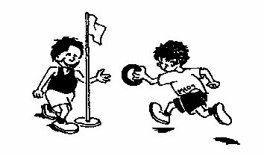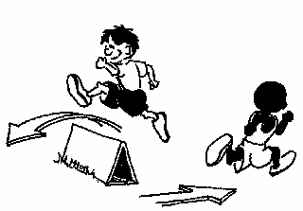**Brève description :** Courses de relais, de sprint et de haies

**Procédure**

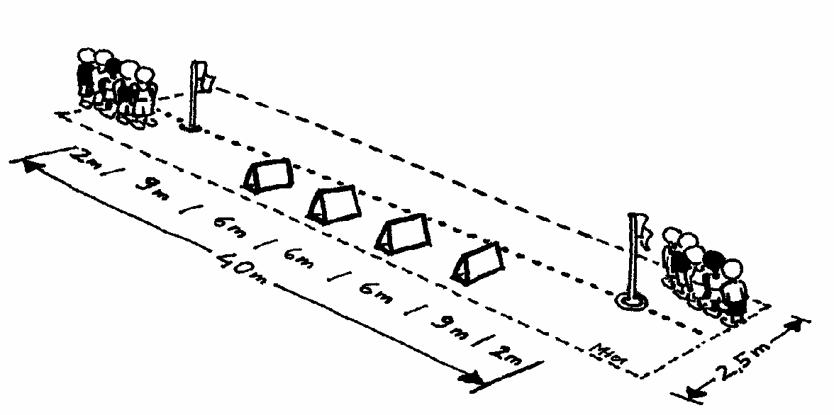L’atelier est installé comme l’indique le schéma. Deux couloirs sont nécessaires pour chaque équipe : un couloir avec haies et un autre sans obstacles. Le premier parcours est fait sur les haies et ensuite les équipiers font leurs parcours suivant l’enchaînement logique du relais.

Quand les équipiers ont tous effectués un parcours avec haies et un parcours sans haies, la course est terminée.

Le relais est organisé pour que le passage du témoin se fasse avec la main gauche.

**Classement**

Le classement se fait en fonction du temps réalisé par l’équipe : l'équipe vainqueur sera celle qui aura réalisé le meilleur temps. Les autres équipes sont classées selon l'ordre des temps.

**Assistants**

Pour une organisation efficace, un assistant par groupe est requis. Cette personne doit remplir les tâches suivantes :

* Contrôler la régularité de la course
* Prendre le temps
* Enregistrer et reporter les scores sur la fiche de l’épreuve

**2- Sprint, haies et course en slalom en relais « circuit »**

**-Relais « circuit » F1 :**

**Brève description :**  Courses de relais combinant les courses de sprint, de haies et de slalom

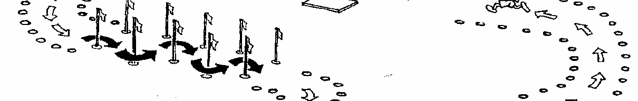

**Procédure**

La course est longue d'environ 60 à 80m et est divisée en une zone pour la course de sprint, une pour la course de haies et une pour la course en slalom.

On utilise un anneau en plastique comme témoin de relais.

Chaque participant doit commencer par un départ debout enchaîner roulade avant sur le tapis de sol. Ceci est valable pour les enfants entraînés à la roulade avant. Pour les autres, le départ sera : assis tailleur, ou allongé au sol face au relayé.

La "Formule 1" est une course d'équipe ou chaque équipier doit réaliser tout le parcours.

Six (06) équipes peuvent concourir en même temps.

**Classement**

Le classement se fait en fonction du temps réalisé par l’équipe : l'équipe vainqueur sera celle qui aura réalisé le meilleur temps. Les autres équipes sont classées selon l'ordre des temps.

**Assistants**

Pour chacune des deux aires (haies et slalom), au minimum un assistant est requis pour installer le matériel correctement. A chaque extrémité du parcours, deux assistants supplémentaires sont nécessaires pour juger les transmissions.

Une personne doit tenir le rôle de starter.

Pour finir, il y a besoin d'autant de personnes pour prendre les temps qu'il y a d'équipes en course.

Les chronométreurs doivent également reporter les temps sur la fiche.

**3-Saut de grenouille**

**Brève description :** Saut pieds joints vers l'avant à partir d'une position en squat



**Procédure**

A partir d'une ligne de départ, les participants enchaînent des "sauts de grenouille" les uns après les autres ("saut de grenouille": saut vers l'avant, pieds joints, départ en position de squat).

Le premier équipier se place avec le bout des chaussures derrière la ligne de départ. Il/elle descend en position de squat puis saute vers l'avant aussi loin que possible, en atterrissant sur les deux pieds.

L'assistant marque le point de réception le plus proche de la ligne de départ (talons) avec une latte. Si l'équipier tombe en arrière de son point de réception, sur les mains par exemple, celles-ci serviront de point de réception. Le point de réception devient la ligne de départ pour le second équipier, qui exécute son "saut de grenouille" à partir de ce point. Le troisième équipier part du point de réception du second et ainsi de suite. L'épreuve est terminée lorsque le dernier équipier a sauté et que son point de réception a été marqué. La procédure entière est répétée une seconde fois (second essai).

**Classement**

Chaque membre de l'équipe participe. La distance totale couverte par tous les sauteurs est le résultat de l'équipe.

L'équipe marque la meilleure performance des deux essais.

La mesure se fait au centimètre près.

**Assistants**

Un assistant par équipe est requis pour cette épreuve et cette personne doit :

* Contrôler et réglementer la procédure (ligne de départ, réception)
* Mesurer la distance totale de chaque essai
* Enregistrer les scores sur la fiche de l'épreuve.

**4- Saut en croix**

**Brève description :** sauts pieds joints avec changements de direction

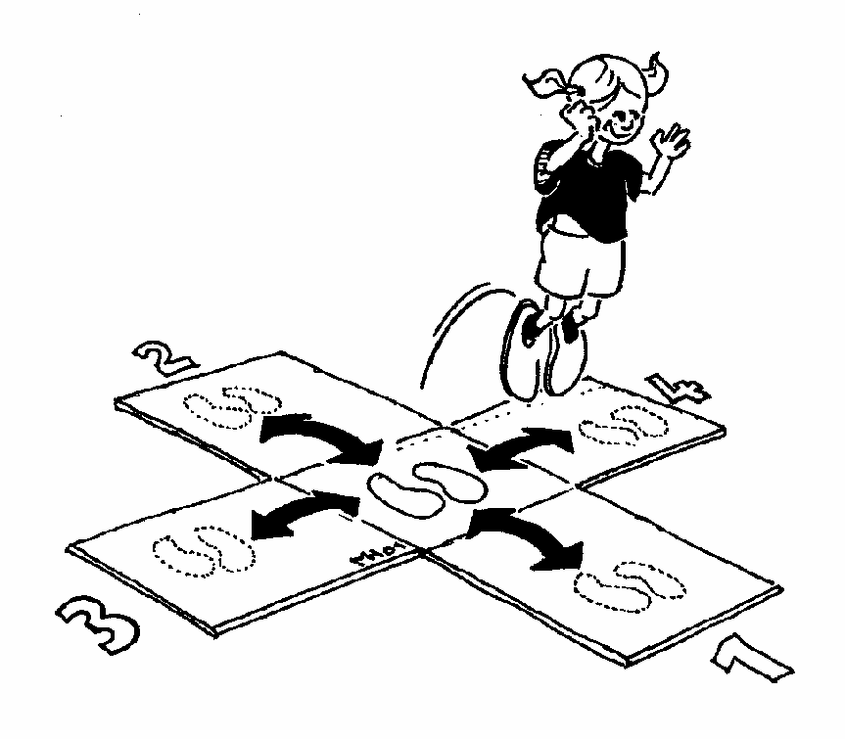

**Procédure**

A partir du centre d'une croix, le participant saute vers l'avant, vers l'arrière et sur les deux côtés. Spécifiquement, le point de départ est au centre, puis saut vers l'avant, puis en arrière pour revenir au centre, puis vers la droite, puis retour au centre, puis à gauche et retour au centre, puis vers l'arrière et retour au centre.

**Classement**

Chaque équipier a 15 secondes à chaque essai durant lesquelles il essaie de réaliser autant de bonds que possible. Dans chaque carré (devant, centre, deux côtés, derrière) chaque bond rapporte un point de manière à ce que pour chaque tour un maximum de huit points puisse être marqué.

Le meilleur des deux essais est enregistré.

**Assistants**

Un assistant par équipe est requis pour cette épreuve et cette personne doit :

* Donner le commandement de départ
* Contrôler et réglementer la procédure
* Prendre le temps et compter le nombre de bonds
* Enregistrer les scores sur la fiche de l'épreuve.

**5- Saut Horizontal avec perche**

**Brève description :** saut en longueur à l'aide d'une perche

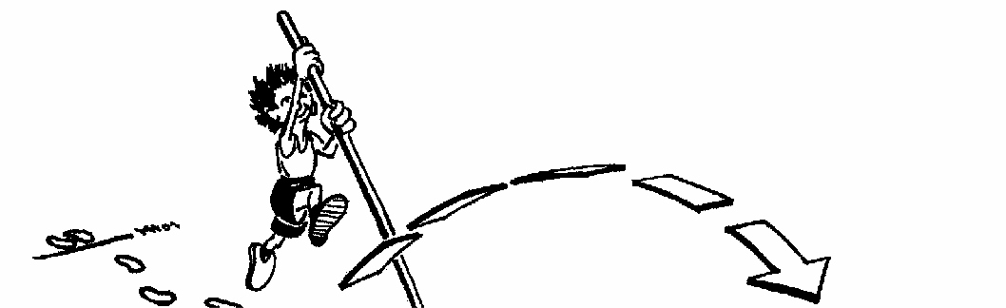

**Procédure**

A partir d'une course d'élan de 5m (matérialisée par une marque : plot, latte) le participant court vers un cerceau/un pneu/un tapis. L'impulsion se fait sur un pied (les sauteurs droitiers donc impulsion pied gauche doivent tenir la perche avec leur main droite au-dessus). "En plantant" la perche, le sauteur se soulève au-dessus d'une seconde marque en direction d'un objet cible (pneu ou tapis).

Les cibles sont installées comme indique le schéma, 1° cible à 1 mètre du point de planter de perche. Il est fortement déconseillé de lâcher la perche pendant le saut. Les perches mesurent maximum 2 mètres de long.

**Classement**

Chaque participant a deux essais. Si l'individu atterrit dans l'objet 1, 2 points sont enregistrés, si la réception se fait dans l'objet 2, 3 points sont donnés et ainsi de suite [objet 3 (=4 points); objet 4 (=5 points) et objet 5 (=6 points). Si le bord du pneu/du tapis est touché lors de la réception, le saut est considéré comme réussi. Si à la réception, une jambe est dans le pneu/sur le tapis et que l'autre jambe est en dehors, un point est déduit.

Les enfants ont droit à 3 essais sur cet atelier. Les juges doivent conseiller les athlètes.

**Assistants**

Un assistant est requis pour cette épreuve et cette personne doit :

* Contrôler la hauteur et la largeur de la prise
* Contrôler que la réception est correcte
* Comptabiliser et enregistrer les scores sur la fiche de l'épreuve

**6- Lancer à genoux**

**Brève description :** lancer de distance, des deux bras, lancer un médecine-

ball à partir de la position à genoux

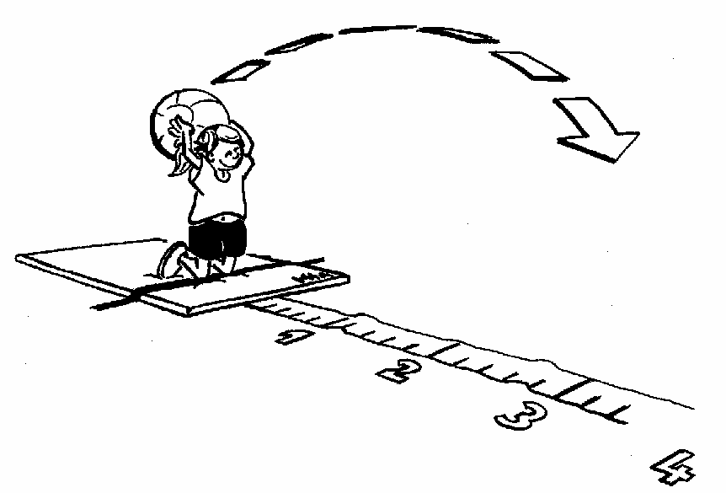

**Procédure**

Le participant s'agenouille sur un tapis (ou sur tout autre surface souple) face à un objet élevé et souple (par exemple un tapis de chute ou un tapis mousse). Le participant se penche ensuite vers l'arrière (pré tension du corps) et lance le médecine-ball (1 kg) vers l'avant aussi loin que possible en le tenant à deux mains au-dessus de sa tête, tout en restant à genoux. Après le lancer, le participant se laisse tomber vers l'avant sur le tapis souple et légèrement surélevé qui est devant lui.

**Consigne de sécurité :** Le médecine-ball ne doit jamais être relancé vers les participants. Il est recommandé de le ramener ou de le faire rouler jusqu'au prochain lanceur. Le sol sur lequel l’enfant s’agenouille doit être souple.

**Classement**

Chaque participant dispose de deux essais. La mesure est prise tous les 20cm (prendre la marque haute lorsque le javelot tombe entre deux marques) et à 90° (angle droit) par rapport à la ligne de lancer. Le meilleur des deux lancers de chaque équipier est inclus au total de l'équipe.

**Assistants**

Cette épreuve nécessite deux assistants par équipe. Ils doivent :

* Contrôler et réglementer la procédure et noter les scores sur la fiche
* Mesurer la distance parcourue par le médecine ball (mesurer à 90°de la ligne).
* Ramener ou faire rouler le médecine balle vers la ligne de lancer.

**7- Lancer de javelot Kids (Vortex)**

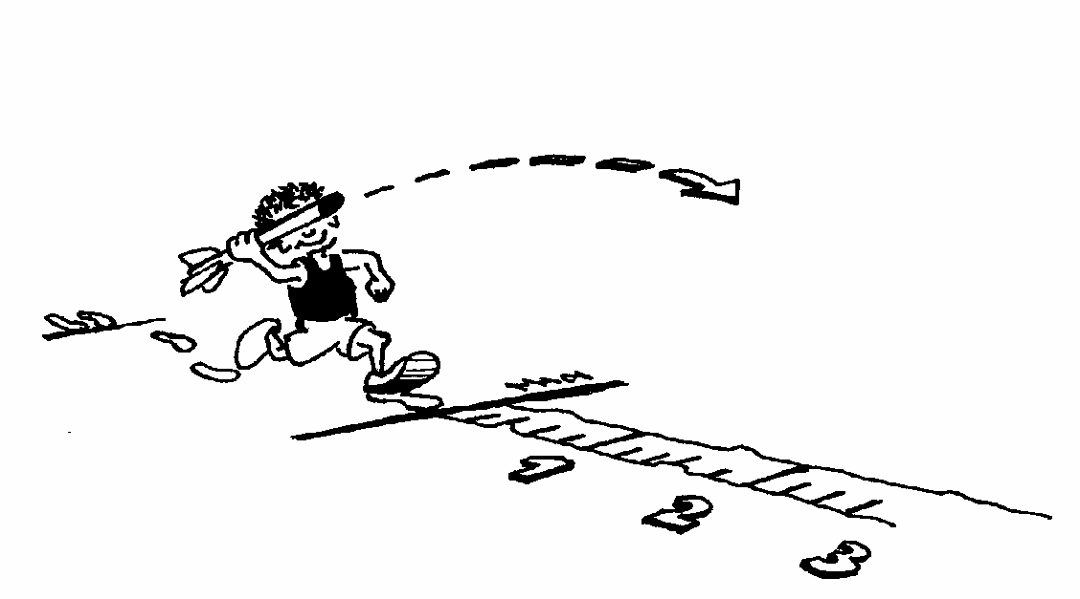**Brève description :** lancer de distance, d'un bras avec un javelot KIDS (Vortex)

**Procédure**

Le javelot d'initiation est lancé au-dessus d'une zone de 5m au moins. Après une courte course d'élan, le participant lance le javelot dans la zone de lancer à partir d’une ligne. (Les groupes d'âge 1 lancent des javelots en mousse, les groupes 2 lancent le vortex ou le turbo - javelot).

Chaque participant dispose de deux essais.

**Consigne de sécurité :** Comme la sécurité est un élément critique lors de l'épreuve de lancer de javelot d'initiation, seuls les assistants sont autorisés à être dans la zone de lancer. Il est strictement interdit de lancer le javelot en arrière de la ligne.

**Classement**

Chaque lancer est mesuré à 90° (angle droit) de la ligne de lancer et tous les 20cm (prendre la marque haute lorsque le javelot tombe entre deux marques). Le meilleur des deux lancers de chaque équipier est additionné au total de l'équipe.

**Assistants**

Cette épreuve nécessite deux assistants par équipe. Ils doivent :

* Contrôler et réglementer la procédure
* Mesurer la distance parcourue par l’engin (mesurer à 90°dela ligne de lancer)
* Ramener le javelot à la ligne de lancer
* Noter les scores sur la fiche de l'épreuve.

**8- Lancer arrière Médecine-ball**

**Brève description :** lancer arrière, par-dessus la tête avec un médecine-ball

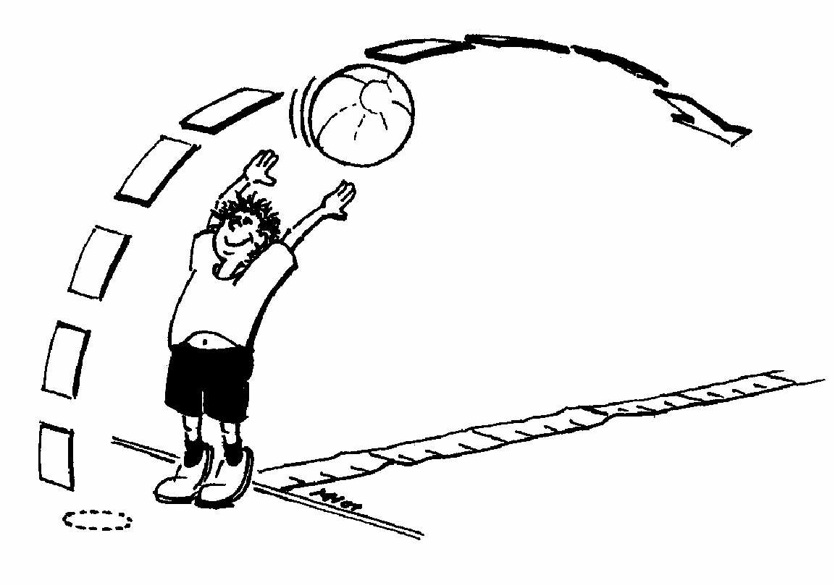

**Procédure**

Les participants se tiennent jambes parallèles, talons sur la ligne, de dos par rapport à la direction du lancer. Le médecine-ball est tenu à bout de bras et à deux mains. Le participant plie ses jambes (en position de squat pour mettre les muscles en tension), il détend rapidement les jambes puis les bras afin de lancer le médecine-ball vers l'arrière, par-dessus la tête aussi loin que possible dans la zone de lancer. Après le lancer, le participant doit enjamber la ligne (c'est à dire reculer).

Chaque participant dispose de deux essais.

**Classement**

Chaque lancer est mesuré à 90° (angle droit) de la ligne de lancer et tous les 20cm (prendre la marque haute lorsque le javelot tombe entre deux marques).

Le meilleur des deux lancers de chaque équipier est additionné au total de l'équipe.

**Assistants**

Cette épreuve nécessite deux assistants par équipe. Ils doivent :

* Contrôler et réglementer la procédure.
* Mesurer la distance parcourue par le médecine-ball (mesurer à 90° de la ligne de lancer)
* Ramener le médecine ball.
* Noter les scores sur la fiche de l'épreuve.

**9- Course d'endurance « 8’ »**

**Brève description :** course libre de 8 minutes sur un parcours de 100 m

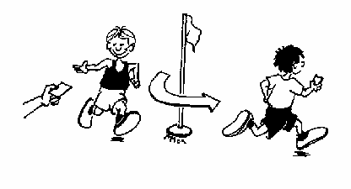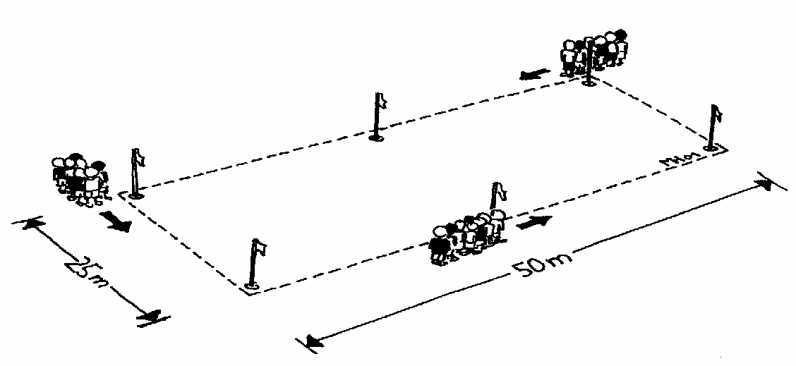

**Procédure**

Chaque équipe doit courir sur un parcours de 100m (voir figure) à partir d'un point de départ (base). Chaque équipier essaie de parcourir le maximum de tours en 8'. Le commandement de départ est donné pour toutes les équipes en même temps (Par coup de sifflet, de claquoir …)

Chaque équipier démarre avec une marque (balle, papier, bouchon etc..) à chaque fin de tour il la pose dans la banque de son équipe et en reprend une nouvelle pour son tour suivant. Au bout de 7', la dernière minute est annoncée par un autre coup de sifflet ou de pistolet. Au bout des 8' on indique la fin de la course par un signal final.

**Classement**

Une fois la course terminée, chaque équipe (assistant) compte les marques collectées. Seuls les tours complets sont comptabilisés, les tours non achevés sont ignorés.

**Assistants**

Pour une organisation efficace, au moins deux assistants sont requis. Ils doivent indiquer la ligne de départ, distribuer, collecter et compter les marques. Ils doivent également reporter le score sur la fiche de l'épreuve. Il faut également un starter. Il doit de surveiller le temps et de donner les différents signaux (départ, dernière minute et signal final).